2015台灣飛行機器人創意飛行競賽辦法
壹、活動宗旨
為啟蒙國人自行設計飛行機器人能力及鍛鍊其飛行技術，並為台灣培育創新航運技術人才及用於業界之可能，特辦理本活動。
貳、活動辦理
一、辦理單位：高苑科技大學
二、辦理時間：即日起至104年1月24日
三、辦理地點：高苑科技大學
四、活動聯繫：
(一)電話：07-6077943(黃伯霖) 或0933017823(楊勝斐)
(二)email：tf0133@cc.kyu.edu.tw
叁、活動內容
一、報名資訊
(一)報名資格：
1.各高中、高職校在學學生。
2.對飛行機器人有興趣之社會人士（大學生以上皆為社會組）。
(二)競賽日期：104年1月24日(週六)。競賽時程如附表一。
(三)報名時間：網路報名即日起至1月20日(惟報名額滿時截止)。
(四)報名方式：
1.以個人或組隊方式每隊2名為限，並於報到時繳交報名費。
2.採電子郵件報名，請依附表二填寫基本資料寄至電子郵件信箱：flyrobot.tw@gmail.com
錄取名單於1月21日網頁(網址http://www.gec.kyu.edu.tw/index_t.html)上公布。
(五)錄取名額：各組以30隊為限。
(六)報名費用：社會組每名200元
學生組每名100元(專款用於本計畫活動如保險、獎金等)。
二、競賽內容
競賽分組如下：
(一) 學生組 (限 長、寬、高20cm 以下飛行器)
(二) 社會A 組 (限 長、寬、高80cm 以下飛行器)
社會B 組 (限 長、寬、高20cm 以下飛行器)
三、評分原則

(一)學生組 與 社會B 組： 競賽設施如 圖1. 圖2.。 (飛行競賽於教室內空間舉行)
飛行通過每一關都有計分，限時3分鐘，通關最高總分為100分。 闖關分數相同者比較飛行時間，以時間短者為勝。 總分為100分者才可列入前三名，總分70分以上者有佳作。 為鼓勵同學創新設計，另有創意競賽評分。

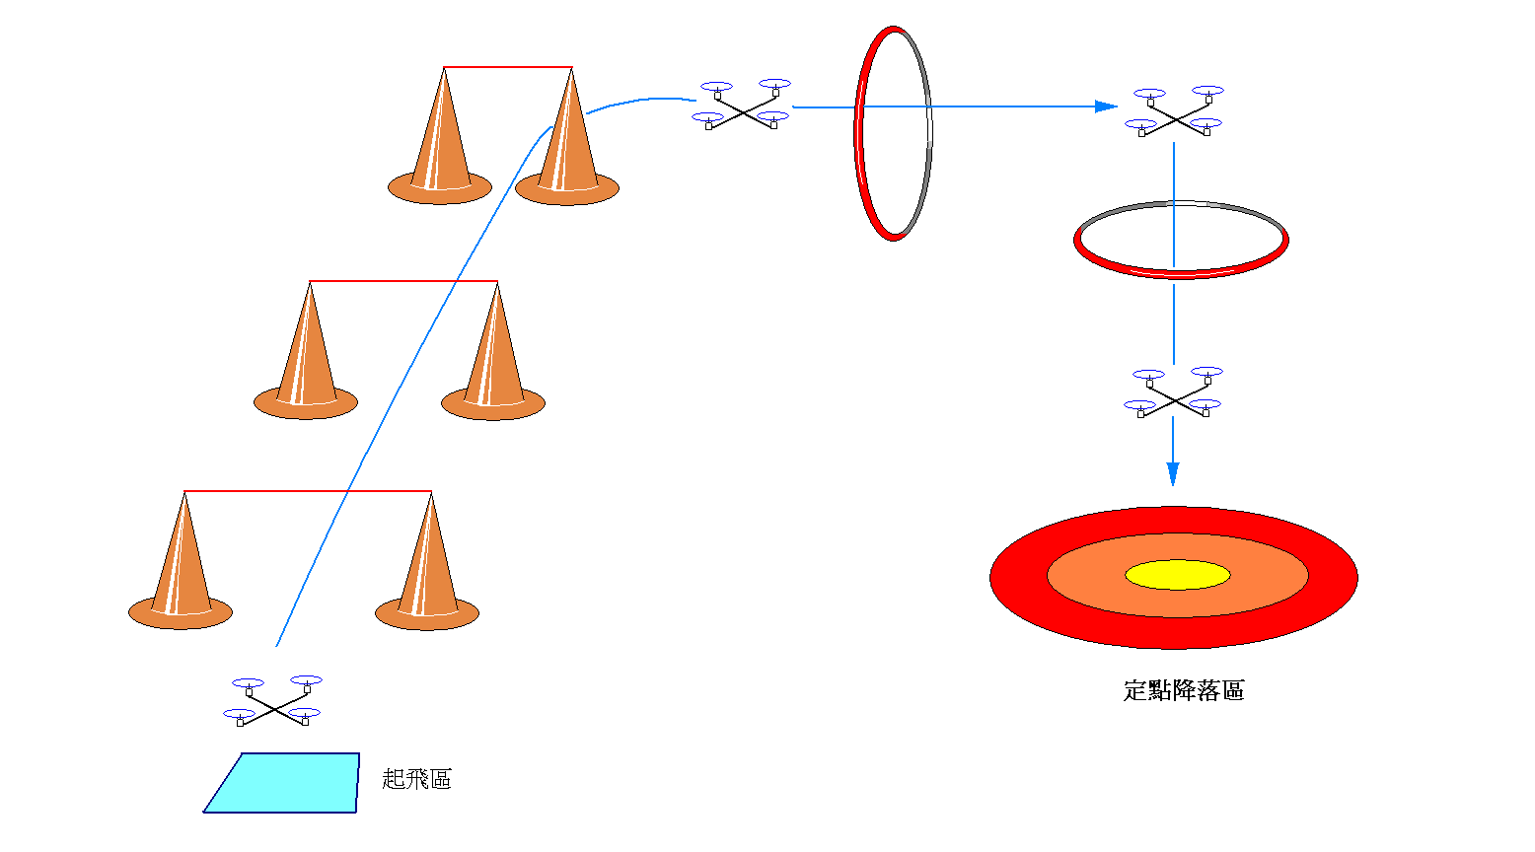

圖1. 學生組 與 社會B 組 飛行路線圖

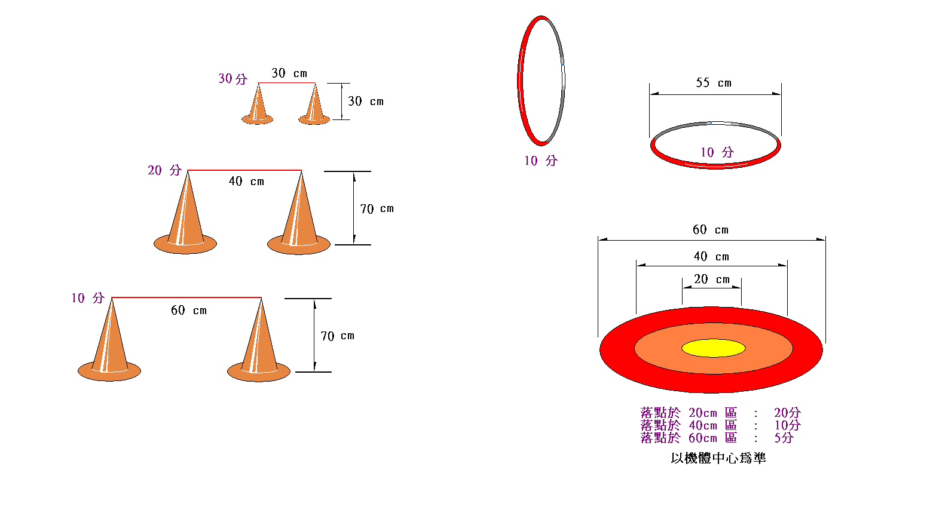

圖2. 學生組 與 社會B 組 通關設施 與 計分圖

(二)社會A 組： 競賽設施如 圖3. 圖4.。 (飛行競賽室外開放空間舉行)
飛行通過每一關都有計分，限時3分鐘，通關最高總分為100分。 闖關分數相同者比較飛行時間，以時間短者為勝。 總分為100分者才可列入前三名，總分70分以上者有佳作。 為鼓勵創新設計與FPV技術(安裝攝影鏡頭與無線圖傳系統，以第一人稱視訊飛行)，另有創意與FPV項目評分。
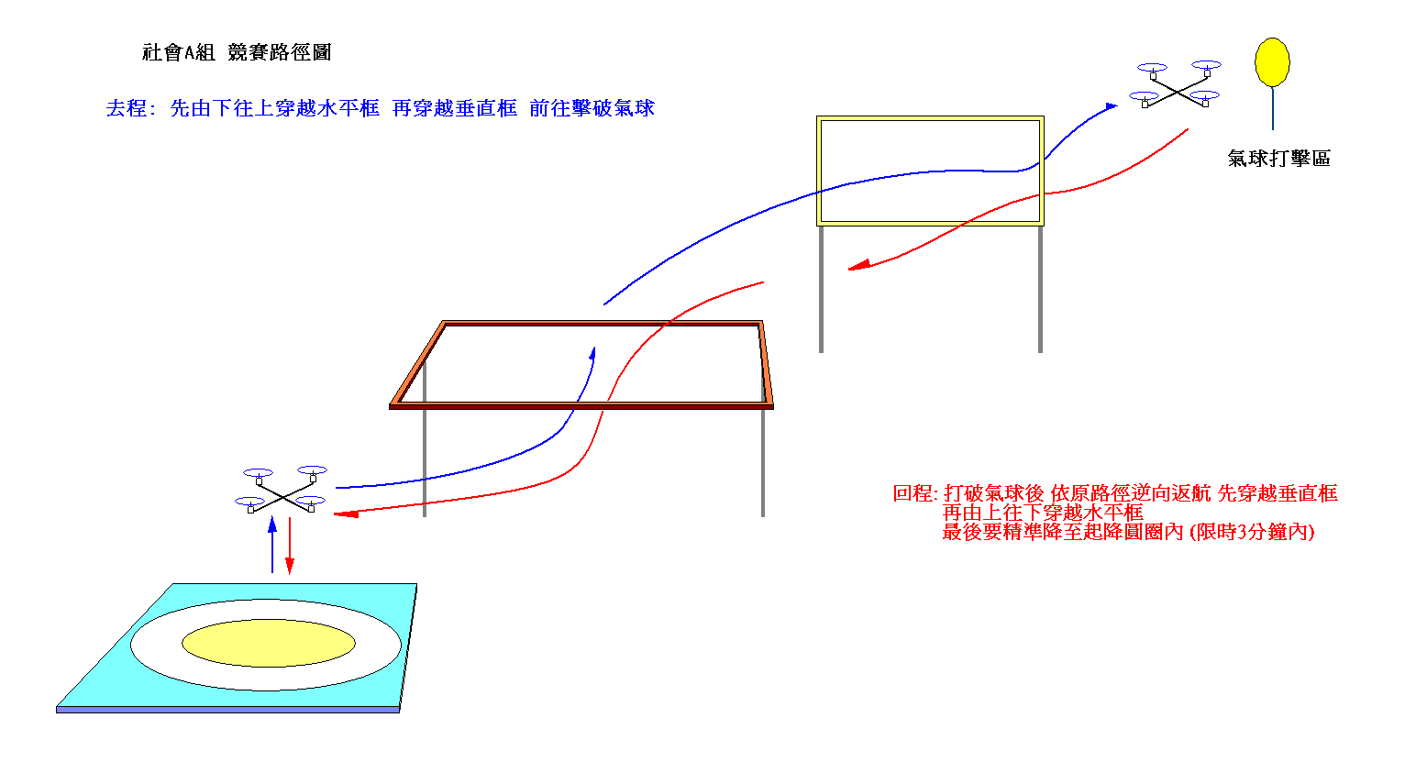

圖3. 社會A 組 飛行路線圖
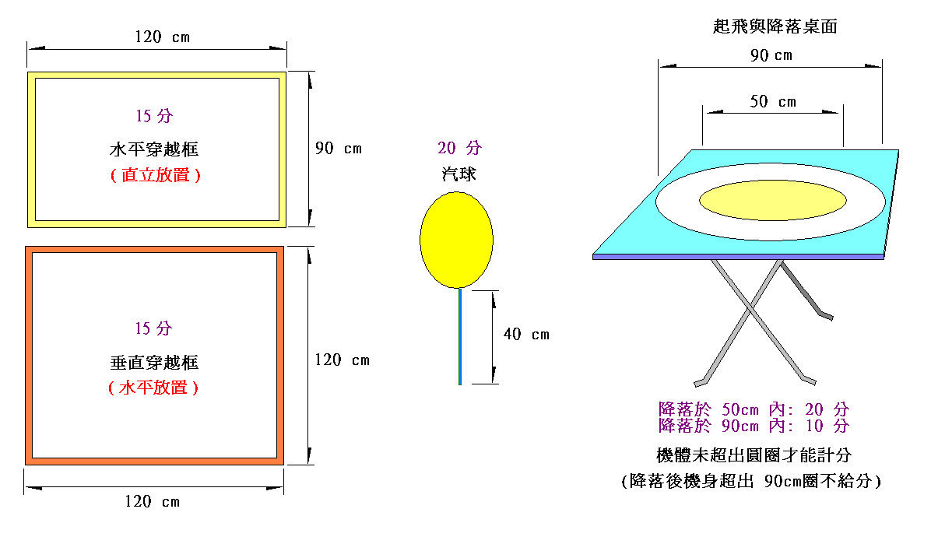

圖4. 社會A 組 通關設施 與 計分圖
肆、獎項獎金
一、學生組 與 社會B 組
(一)第一名：獎狀、獎金1500元
(二)第二名：獎狀、獎金1000元
(三)第三名：獎狀、獎金 500元
(四)最佳創意獎：獎狀、獎金 500元
(五)佳 作：獎狀
二、社會A組
(一)第一名：獎狀、獎金3000元
(二)第二名：獎狀、獎金2000元
(三)第三名：獎狀、獎金1000元
(四)最佳創意獎：獎狀、獎金 1000元
(五)FPV特別獎：獎狀、獎金 1000元
(六)佳 作：獎狀
伍、其他事項
一、活動期間請自備個人物品，健保卡與藥品、環保杯筷、禦寒與防雨物等，另貴重物品請勿攜帶或自行保管。
二、活動期間可代訂午餐。
三、活動期間參與成員由主辦理單位協助投保意外險。
四、本活動成員來往之交通費用由學員自理，交通資訊請詳附件一。
五、本活動若因臨時情況(如不可抗拒因素)，得隨時調整。

附表一
附表二
2015飛行機器人設計飛行競賽 報名表
姓名 | 學校 / 單位 | 電話/手機 | E mail / FB / Line | 備註
附件一、交通資訊
高苑科技大學(高雄市路竹區中山路1821號)；通識教育中心自然科學組(教學大樓教210)
◎ 搭乘高雄捷運，轉搭公車：
捷運站：南岡山站【R24】下車，轉搭乘：
1.紅69B：捷運南岡山站 <-> 高雄科學園區，在[高苑科技大學]站下車。
2.紅71A(B)：捷運南岡山站 <-> 茄萣區公所，在[高苑科技大學]站下車。
3.可至各搭車據點，搭乘高雄客運、高雄市公車在[高苑科技大學]站下車。
◎ 搭乘火車：
1.搭乘火車至[路竹火車站]下車，搭乘高苑區間車(上課期間)到校，約5分鐘。
2.搭乘火車至[路竹火車站]下車，步行到高苑科計大學，約25分鐘。
3.搭乘計程車到校，約5分鐘，車資(跳表)約100元(可共乘)。
◎ 搭乘高鐵：
由台南站(台南縣歸仁)下車，轉搭計程車，經省86公路西行，轉省道台一線南下往岡山方向，約20~25分鐘。
◎ 開車經省道：
經省道台一線，由岡山往台南方向，約10-15分鐘；由台南往岡山方向，約25-30分鐘。
◎ 開車經高速公路：
南下：1.國一於高雄科學園區交流道轉聯絡道路，由[高雄園區東側基地]指標下高架道路，右轉北嶺六路接省道台一線往路竹方向(建議最佳路徑)。
2.國一由路竹交流道下，經省28西行，轉省道台一線南下往岡山方向。
3.國三由田寮交流道下，經省28西行，轉省道台一線南下往岡山方向。
北上：1.國一於高雄科學園區交流道轉聯絡道路，由[高雄園區東側基地]指標下高架道路，右轉北嶺六路接省道台一線往路竹方向(建議最佳路徑)。
2.國一由岡山交流道下，經介壽路西行，轉省道台一線北上往路竹方向。
